Opdracht 4: De grote verleiding

- Lees de tekst uit Leren Loopbaan en Burgerschap thema 26.4 Reclame
- Bekijk de volgende filmpjes:
- Ga naar google.nl en zoek bij zoekfunctie op: Geld en je Leven. Klik op de website van de Nederlandsche bank en bekijk het filmpje ‘Geld en je leven’.
- Youtube: Kassa (liegebeest): http://www.youtube.com/watch?v=UtnKGqMXzgk
- Youtube: Koefnoen: http://www.youtube.com/watch?v=45wwlp3bXyI
- Lees de tekst hieronder over spelregels, storyboard en reclametrucs.
- Bedenk een tv spot voor een product naar keuze. Je mag het product zelf bedenken of een bestaand product uitkiezen.
- Maak een Storyboard voor het spotje en verwerk minimaal vijf trucs. Lever het Storyboard in bij je docent.

Spelregel
In een reclame mag je niet liegen (misleidende reclame), maar een beetje weglaten of overdrijven mag wel.

Bijvoorbeeld als er alleen wordt gezegd dat een bepaald merk waspoeder witter dan wit wast. Er wordt dan niet bij gezegd dat de kleren er ook sneller door slijten.

Wat is een Storyboard?
Het maken van een reclame is niet in een handomdraai gebeurd. Eerst vertellen de producenten de reclamemakers om wat voor product het gaat en wat er bijzonder aan is. De bedenkers verzinnen dan hoe de reclame eruit moet zien.
Vaak maken ze een klein verhaaltje of gewoon een aantal losse beelden. Verder beslissen ze of het een grappig of ernstig filmpje moet zijn en welke woorden en muziek erbij hoort. Als ze alle informatie hebben gaan ze een 'storyboard' maken. Dat is een reclame uitgetekend als een stripverhaal op papier.

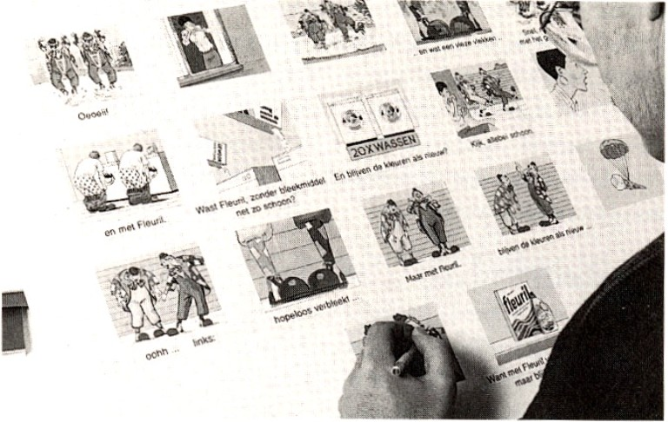

Reclametrucs

Als je het in een reclame mooi zonnig weer laat zijn, zullen de mensen het product ook mooi en zonnig vinden. Tenminste, dat is de bedoeling.
In een reclame van rijst, zit de rijst vaak in een glazen schaal. Om de rijst er mooier uit te laten zien, wordt er van onderen met een felle lamp op geschenen. Dan is het net alsof de zon in de schaal met rijst schijnt. Het lijken allemaal mooie, droge korrels zodat de rijst er heerlijk uitziet. De fabrikant hoopt dat de mensen dat lekker vinden en wil zo meer rijst van zijn merk verkopen.

Bij reclame voor snoep, snacks of drankjes wordt er vaak plezier gemaakt door groepen mensen. Ze luisteren naar muziek, maken grapjes, lachen veel en zijn heel opgewekt. Die reclames zien er vaak zo uit, omdat de meeste mensen van humor en gezelligheid houden. Het product spreekt ze dan meer aan.
Ook komt er in reclame vaak muziek voor. De reclamemakers werken ook graag met muziek, omdat het er vaak leuker uitziet en omdat mensen reclames beter onthouden als er een muziekje bij zit.
Een product kan ook een stuk kleiner zijn dan het er zo uitziet zelfs de prijs klopt niet altijd ze zeggen dan bijvoorbeeld niet dat je er nog batterijen bij moet kopen die ook nog eens bij elkaar € 15,- kosten.
De wereld die je in de reclame ziet is meestal een heel andere wereld dan de dagelijkse werkelijkheid. In reclames zie je vrijwel allen mooie en sexy vrouwen, stoere gespierde mannen,verliefde stelletjes, gezellige oma’s, schattige baby’s en vertederende honden.
Er zijn ook reclames waarbij je het amper in de gaten hebt dat er overdreven wordt. Ze gebruiken dan speciale trucs. Daardoor lijken de dingen mooier dan in de werkelijkheid. In een reclame laten ze bijvoorbeeld een poppetje vliegen, het kan lopen en is veel groter.
Overige trucs:
- Gebruik maken van bekende personen
- Gebruik maken van wetenschappelijke termen of talen.
- Humor in de reclame

